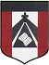
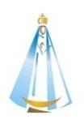
ESCUELA NUESTRA SEÑORA DEL VALLE
Queridos chicos y estimadas familias: Ojalá hayan disfrutado del merecido descanso para comenzar con energías renovadas esta nueva etapa.
Recuerden mandar por mail los trabajos colocando en el asunto:
Nombre y apellido / Grado y división / Fecha del trabajo
A quienes hayan cumplido años durante las vacaciones les mando un fuerte abrazo , espero que hayan disfrutado mucho su día!
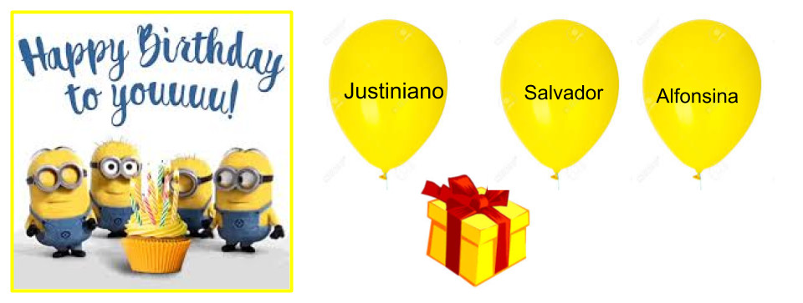
Los saluda con cariño Miss Marian mfrontera@institutonsvallecba.edu.ar

AUGUST Homework 1
August 3rd, 4th and 5th 3rd grade

- Parts of the head: Play ! https://agendaweb.org/exercises/vocabulary/body/body-head

- Body : Watch https://youtu.be/SUt8q0EKbms

- Watch https://www.loom.com/share/48ef63f7116c4a1bb3b6be18aa0513a9

- Australian Animals
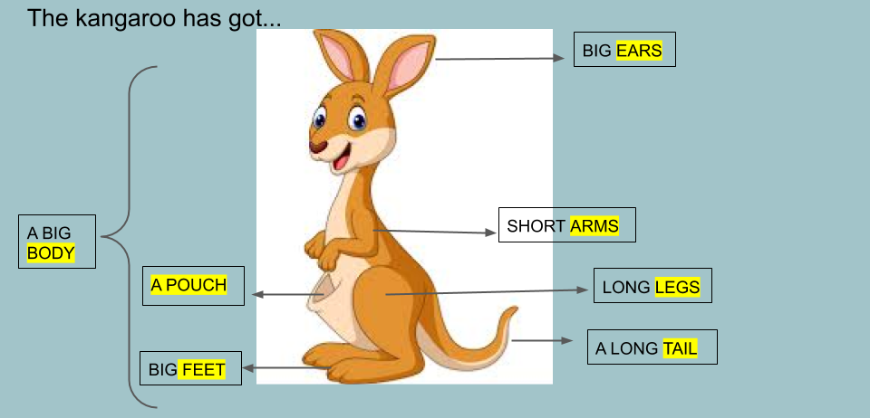
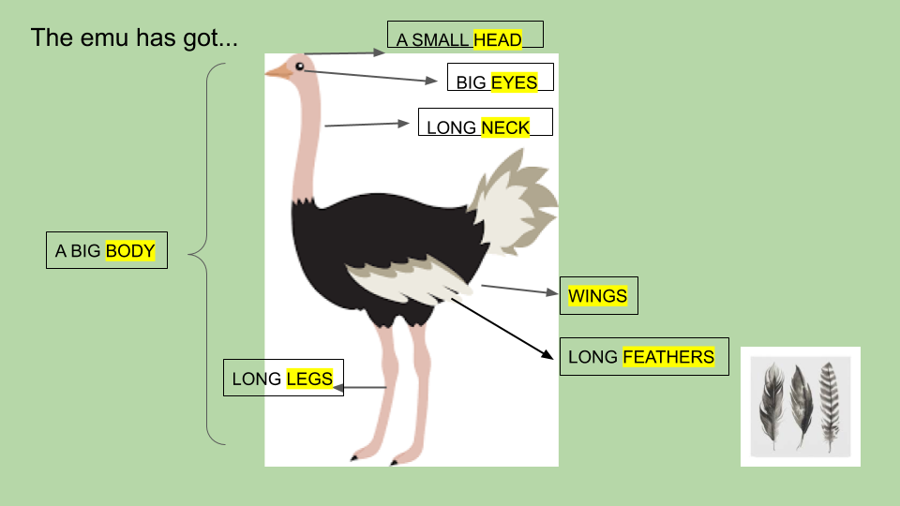
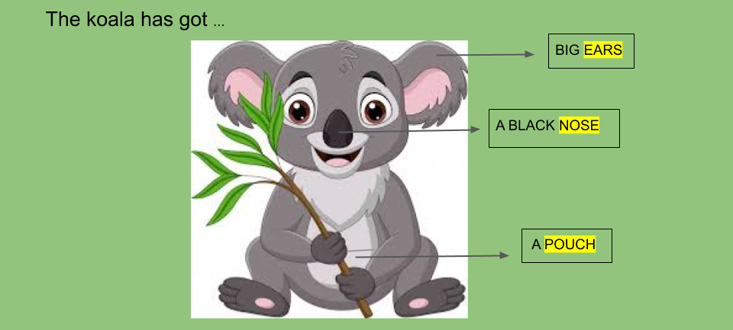

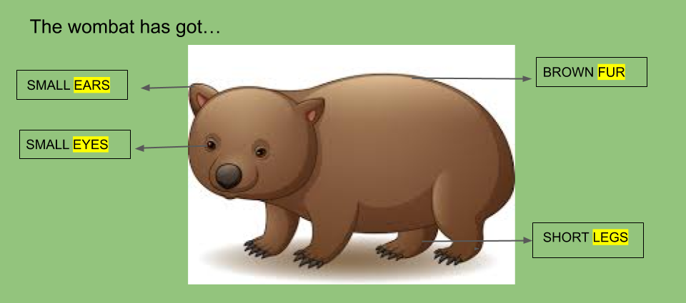
- Watch https://docs.google.com/presentation/d/1fIIZbQJH5U_e8D1BlY6mi9FL0OndfC7FppNZGDDrqhI/edit?usp=sharing
Pupil’s book pages 20 and 21 / Activity book pages 16 and 17

- Now check your answers https://docs.google.com/presentation/d/1mz92RQ0RI-KjcXsW3wusbNGa1bnZiWRM2-Vq5E144Ew/edit?usp=sharing
- Read, draw and colour ( Leer,dibujar y colorear ) 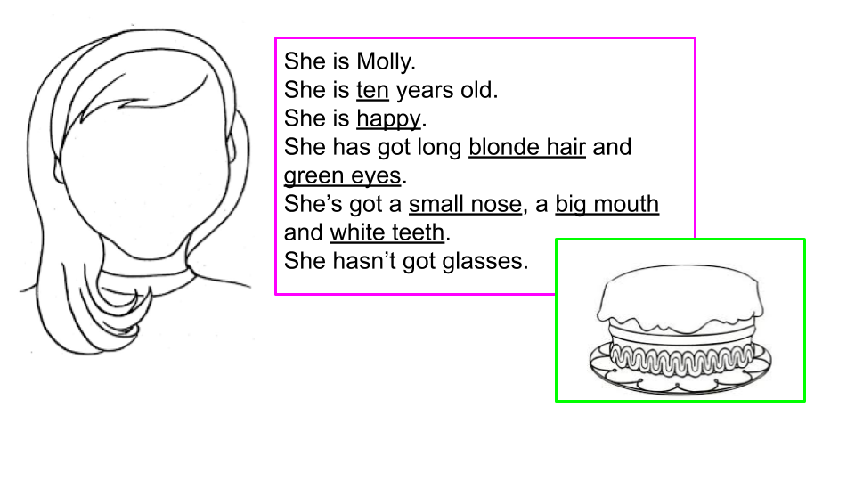

- Draw and complete about yourself ( dibújate y completa sobre vos mismo )

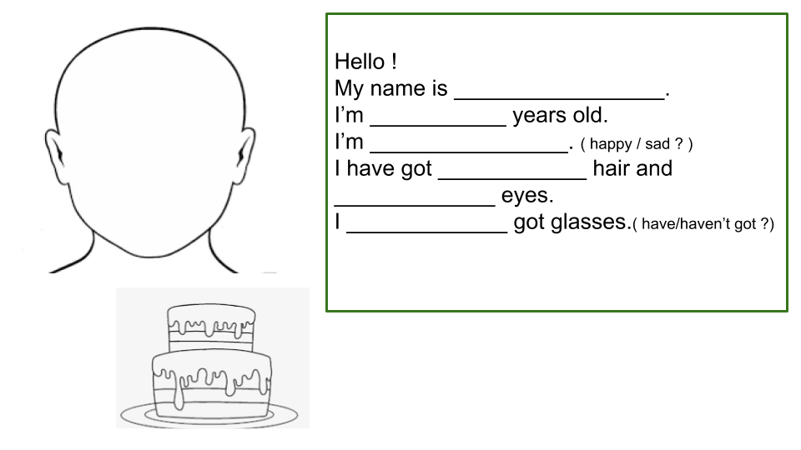

Bye, bye !

